Муниципальное общеобразовательное учреждение
«Средняя общеобразовательная школа №16»
Иркутской области

Конспект занятия по логопедии
в 1 классе
«Автоматизация звука [ш] в слогах, словах, предложениях.»

подготовила
учитель – логопед
Лазарева Екатерина Сергеевна

Усолье - Сибирское 2010
Тема: Автоматизация звука [ш] в слогах, словах, предложениях.
Цели: 1. Закрепить правильное и четкое произношение звука [ш].
2. Развивать фонетико- фонематическое мышление через
составление слов из слогов, развивать ассоциативное мышление
через нахождение одинаковых предметов.
3. Воспитывать интерес к занятиям через игровую форму.
Оборудование: листики тополя вырезанные из картона, индивидуальные карточки с фигурами на звук [ш], деформированные слова, чистоговорка.

Ход занятия.

1. Артикуляционные упражнения.
- Блинчики
- Вкусное варенье
- Чашечка
- Почистим зубки

2. Изолированное произношение звука Ш
- Подул лёгкий ветерок ш – ш – ш (двигаем листики). Появились тучки, ветер усилился. Всё небо затянуло, подул сильный ветер. Но выглянуло солнце, тучи разошлись, ветерок стал тише, тише и вскоре стих.

3. Автоматизация в слогах.
- Во время ветра у нас рассыпались слова. Прочитай что осталось (шап, шу,ка, ба, кош, мыш, ка, ка ).

4. Автоматизация в словах.
А) - Это можно назвать словами? Давай соберём рассыпавшиеся слова(шапка, шуба, кошка, мышка). Попробуй разделить слова на группы.
Одежда: шуба, шапка.
Животные: кошка, мышка.
– Когда одевают шапку и шубу? (зимой)
- Как называется время года, когда с деревьев падают жёлтые листья? (осень)
- А когда растут ягоды?
Б) Работа на карточках.
- А в комнате рассыпались кубики со слогами, попробуй собрать из них слова.

5. Физ.минутка
Вышли мыши как- то раз,
Посмотреть, который час.
Вдруг раздался страшный звон,
Разбежались мыши вон!
6. Автоматизация в словах.
- Посмотри, какие картинки оставили мышки. Давай раскрасим их, чётко называя каждый предмет.

7. Развитие ассоциативного мышления.
- Посмотри, к нам пришел Мишка. Он просит помочь найти брата. Все медведи вроде одинаковые, но брат похож на него как две капли воды.

8. Автоматизация в предложениях.
- Посмотри на карточку. Внизу что – то написано. Попробуй прочитать.
Мышонку шепчет мышь:
- Ты всё шумишь, шумишь!
Мышонок шепчет мыши:
- Шуметь я буду тише!
- Интересное стихотворение? Давай его выучим.

Список использованной литературы
1. Е.А. Пожиленко Методические рекомендации по поставное у детей звуков [c], [ш], [р], [л]: Пособие для логопедов. –СПб.: КАРО. 2006.
2. О.В. Узорова, Е.А. Нефёдова Практическое пособие по развитию речи. – М.: АСТ- Астрель, 2007.
3. М.Щетинин Дыхательная гимнастика А.Н. Стрельниковой. М., 2005.

ШУ КА ШАП БА
МЫШ
КА КОШ
КА

"Помоги плюшевому мишке сложить слова из кубиков" .

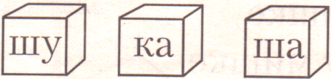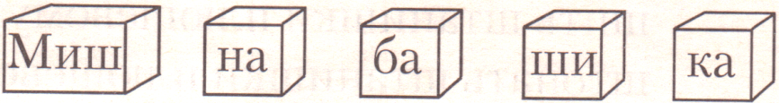
____________________________________________________________________________

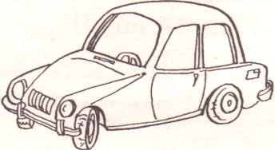 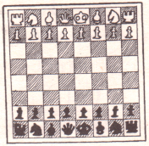 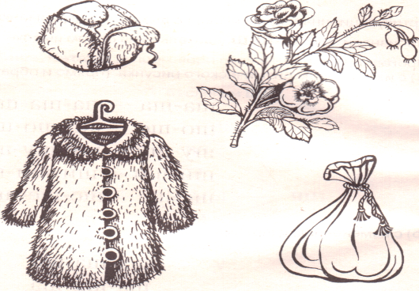________________________________________________________

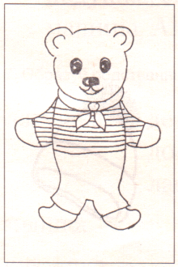 ? 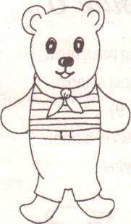 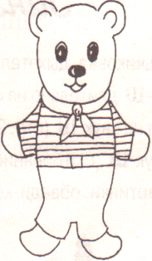 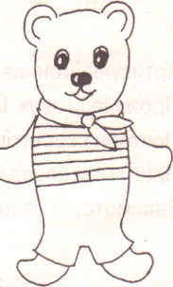

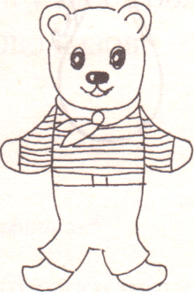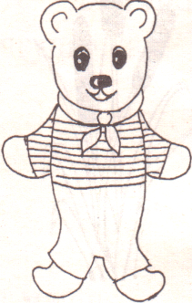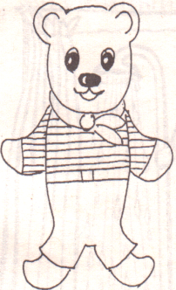

Мышонку шепчет мышь:
- Ты всё шумишь, шумишь!
Мышонок шепчет мыши:
- Шуметь я буду тише!

